

***Юридический адрес: 105122, Москва г., Щелковское ш., д.5, стр. 1, помещение 1П***

***Фактический адрес : 105122, Москва г., Щелковское ш., д.5, стр. 1, помещение 1П***

***Генеральный директор: Митусов Станислав***

***ИНН\КПП 7719411926/771801001***

***р/с 40702810100000152638 в ФИЛИАЛ № 7701 БАНКА ВТБ (ПАО)***

***к/с 30101810345250000745 БИК 044525745***

***_____________________________________________________________________________***

***ООО «ЭкоПак» работает на российском рынке с 2015 года и предлагает Вашему вниманию упаковочные материалы собственного производства.***

**_______________________________________________________________________________________________________**

***Все цены просчитываются исходя от общего объёма заказа.***

***Имея собственный автопарк, доставку осуществляем за свой счёт, всегда на следующий день после оплаты/заказа.***

**_______________________________________________________________________________________________________**

**!   Если цена, по которой Вы закупаете материалы, не имеет конфиденциальности, предлагаю оговорить прайс предметно. Уверяю Вас, что мы предложим цены ниже текущих**

**Стретч пленка**  **Клейкая лента**

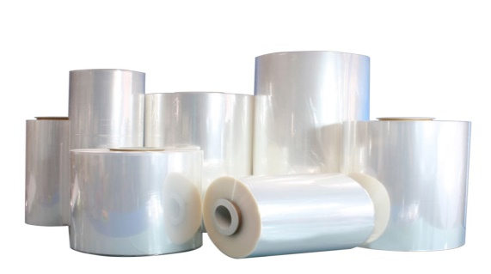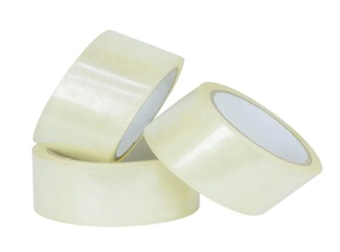

Параметры: Параметры:

первичное или вторичное сырье для ручной или машинной обмотки

для ручной и машинной упаковки прозрачный, коричневый, малярный

цветная: белая, черная, синяя цветной (красный, синий, желтый, зеленый)

толщина пленки, мкм:12,15,17,20,23,30,35 скотч с логотипом

ширина пленки, мм: 125,250,450,500 толщина от 40мкм до 50мкм

ширина 48мм или 72мм, намотка от 40 до 990м

**Термоусадочная пленка (ПВД)**

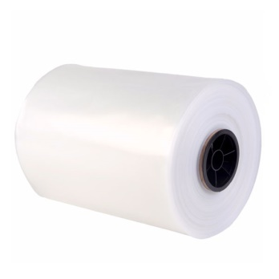Параметры:

рукав, полурукав, полотно

первичная гранула

толщина от 50 до 200мкм, ширина от 300до 1500мм

Производим и поставляем от 400кг

Сроки изготовления: 3-5 рабочих дней.

**Перчатки защитные трикотажные**

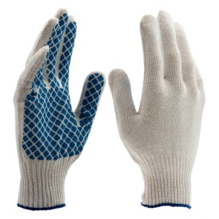Параметры: 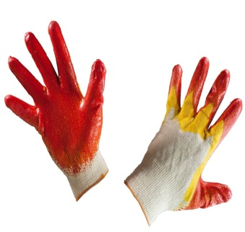

ПВХ напыление(точка)-5нитей,

13класс прочности

Одинарный и двойной латексный облив

**ВПП (пузырчатая пленка) Гофрокороба и гофролисты**

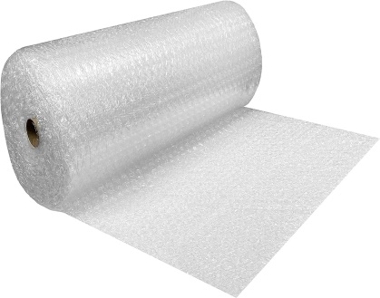 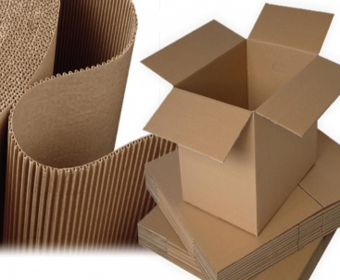

Параметры: Параметры:

Намотка от 75м до 100м различные размеры, марки картона (по запросу)

Двухслойная, трехслойная цвета: бурый, белый

Ширина 1,2м и 1,5м срок изготовления: 7-12 рабочих дней

**Также в наличии имеются ПП-ленты и скобы к ним.**

**Прайс по продукции уточняйте у Вашего менеджера**

С Уважением,

Татьяна Пичугина

Тел. моб: 8(901)997-55-25 WhatsApp

E-mail: tanya.plenka@mail.ru

Сайт: http://eko-pac.ru/

